Mandinka مَانْدِنْجَوْ

Ce clavier est utilisé pour transcrire les manuscrits mandingues ajami. Le clavier doit contenir toutes les lettres et signes diacritiques nécessaires pour transcrire les manuscrits mandingues de la bibliothèque Ajami de l'université de Boston. Si vous pensez que d'autres lettres et/ou signes diacritiques devraient être ajoutés au clavier, veuillez me contacter (Oreen Yousuf ; [oreen.yousuf@gmail.com](mailto:oreen.yousuf@gmail.com)).

This keyboard is used to transcribe Mandinka Ajami manuscripts. The keyboard should have all of the letters and diacritics needed to transcribe the Mandinka manuscripts at Boston University’s Ajami Library. If you think other letters and/or diacritics should be added to the keyboard, please contact me (Oreen Yousuf; [oreen.yousuf@gmail.com](mailto:oreen.yousuf@gmail.com)).

Minuscule / Unshifted: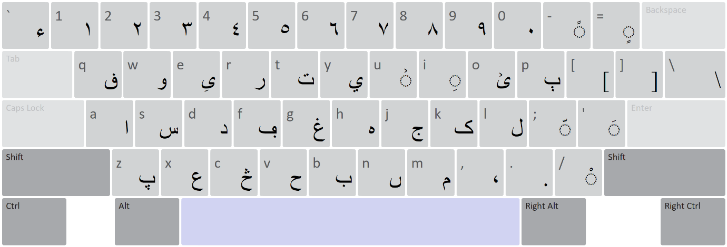

Touche majuscule / Shifted: